ภาคผนวก ก
ขั้นตอนการติดดั้ง Windows Media Tools

1. double click ที่ไฟล์ wmtool.exe
2. ที่หน้าต่าง Windows Media Tools Setup กด yes
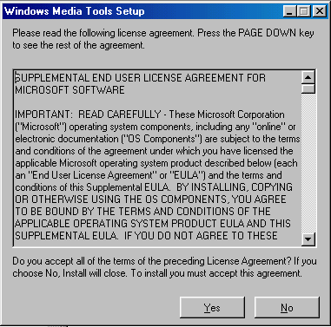
3. กด Next >

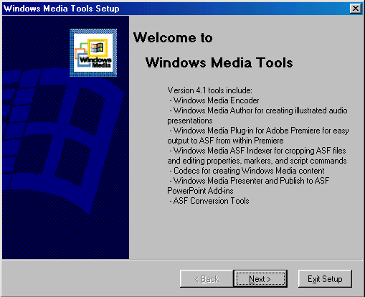
4. เลือกที่ Complete Installation แล้วกด Next >

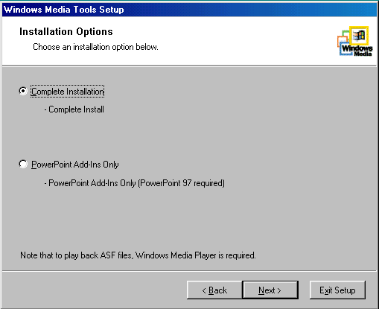

5. กด OK

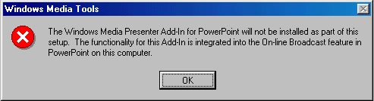

6. เลือก Directory: ที่ต้องการแล้วกด Finish

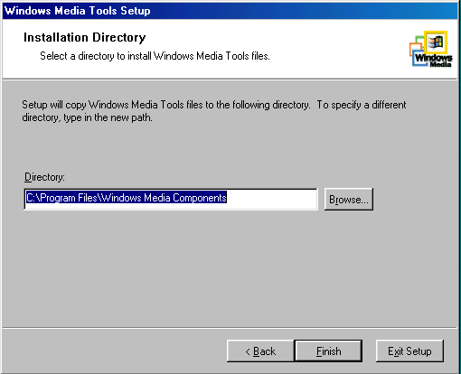

7. ยืนยัน Folder โดยทำการกด Yes

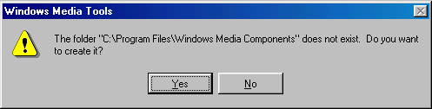

8. โปรแกรมจะทำการติดตั้งลงที่เครื่อง

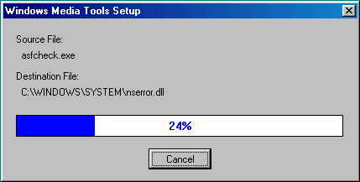

9. กด OK เป็นการติดตั้งเสร็จ

